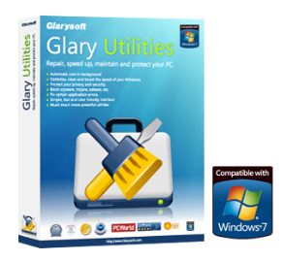 GLARY Utilities
Logiciel de nettoyage et d’entretien pour ordinateur
Fonctionne sur Windows Xp, Windows Seven (7)
- Télécharger le logiciel si vous ne le possédez pas ou si vous voulez faire une mise à jour du logiciel sur « Clubic » ICI
- Installer dans le cas d’une installation primaire ou mise à jour en suivant à l’écran les instructions qui vous sont données en cliquant sur « Exécuter ».
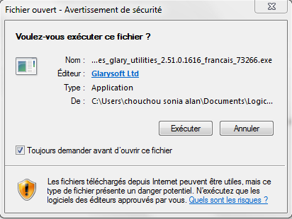
Apparait alors
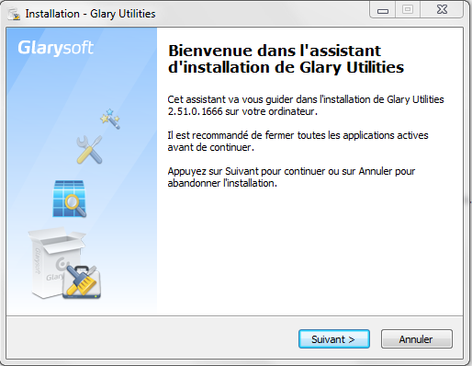

Cliquez sur suivant
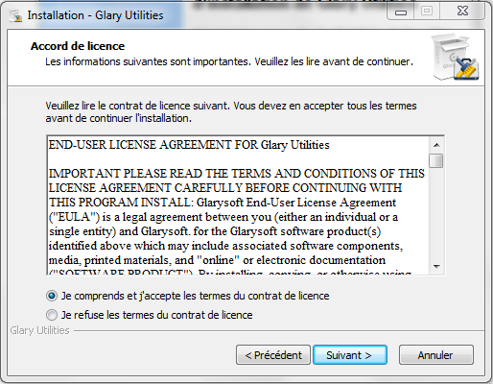
Cliquez sur suivant en ayant coché « Je comprends »
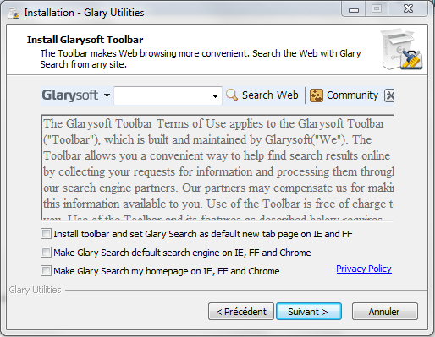
Décochez les 3 petits carrés en bas à gauche et cliquez suivant
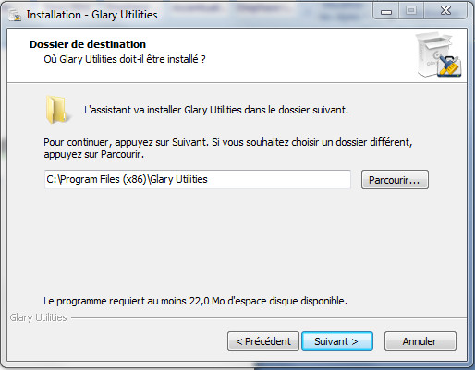
Cliquez suivant pour valider le dossier de destination

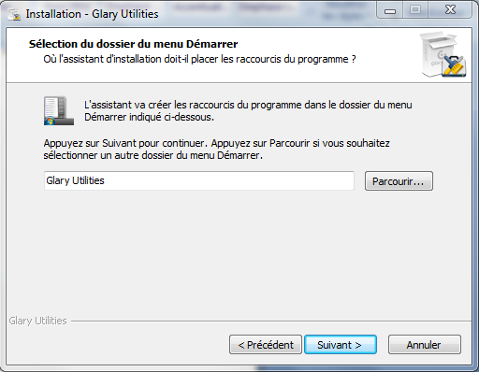
Cliquez suivant pour ‘Selection du dossier du menu Démarrer’
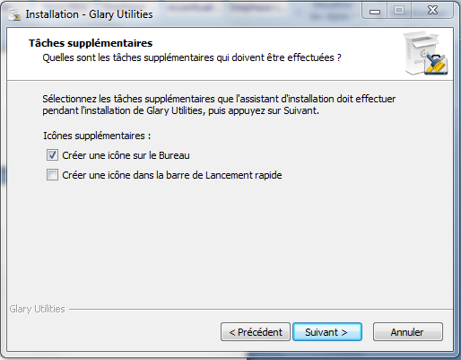
Cliquez suivant en ne cochant que « Créer une icône sur le bureau »
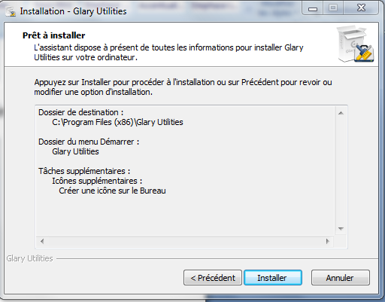
Cliquez sur « Installer » pour valider l’installation finale

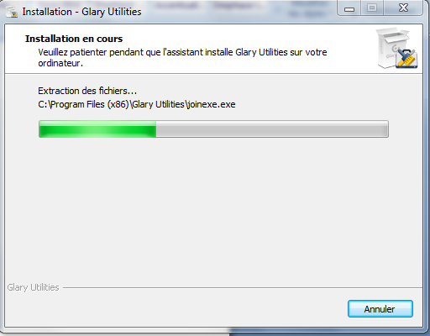
Attendre la fin de l’installation et
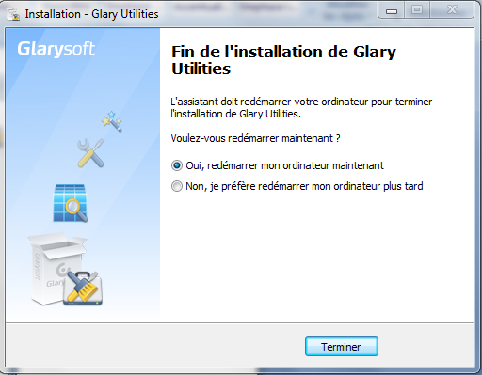
Cliquez sur « Terminer »
Ce qui doit redémarrer l’ordinateur.

Paramétrer et exécuter Glary en suivant les instructions suivantes

Cliquez deux fois sur l’icône que se trouve sur votre bureau et à la première mise en fonction du programme, il faut paramétrer celui-ci afin que le programme s’exécute au mieux.

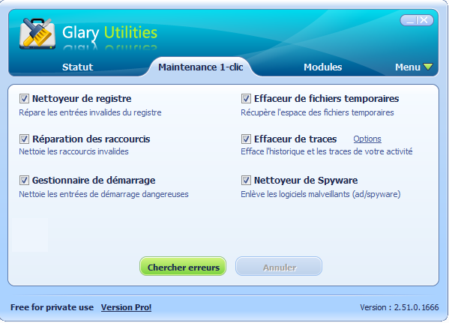

Cochez les 6 petits carrés sur le centre et cliquez sur Options en face de Effaceur de traces et sélectionner les traces à effacer
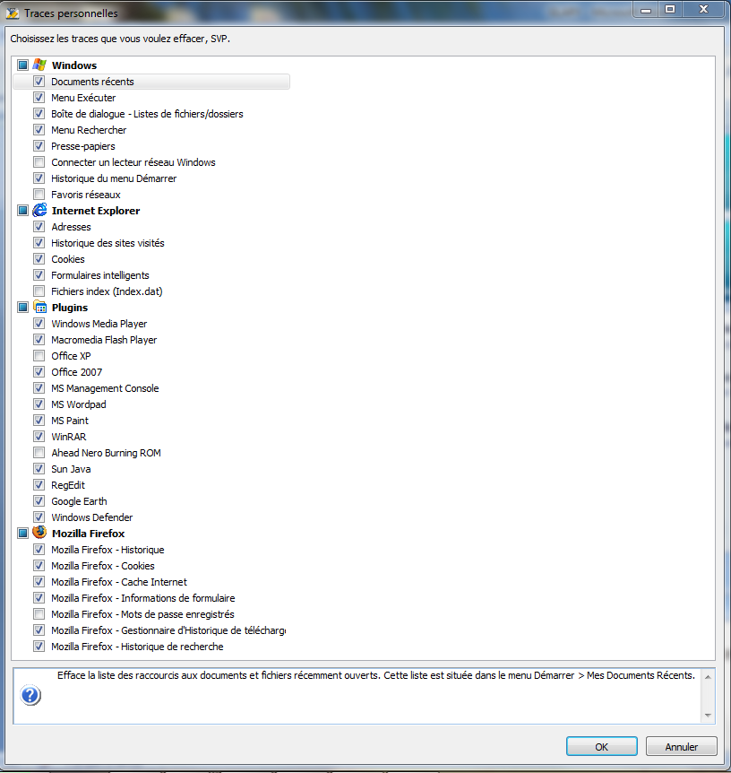
Cochez à l’identique la page ci-dessus et faites OK
Votre logiciel GLARY, nettoyeur de Pc est prêt à fonctionner.

Exécuter Glary
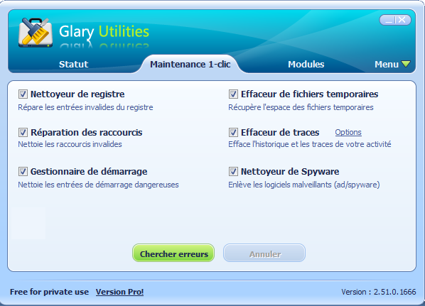
Cliquez sur « Chercher erreurs »
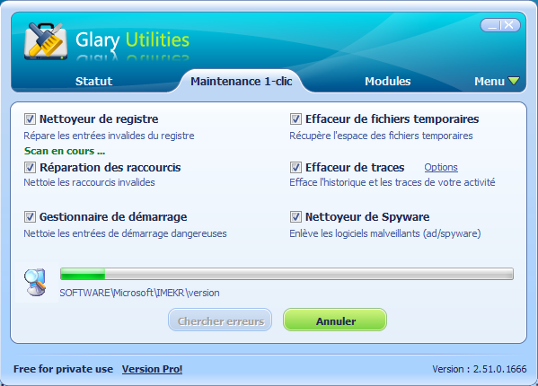
Glary recherche dans les 6 points ci-dessus les erreurs et les défauts qu’il peut trouver
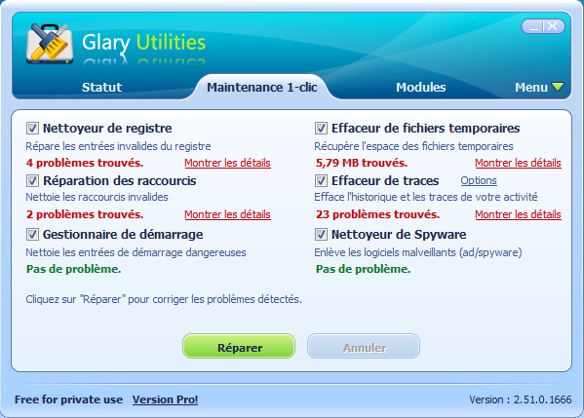
A la fin de la recherche, cliquez sur « Réparer »
C’est fini, vous pouvez fermer le programme en cliquant sur la croix rouge en haut à droite.
IMPORTANT : NE PAS UTILISER ET NE PAS OUVRIR (sauf les personnes expérimentées)les onglets « Modules---Menu et Statut.

Quand Glary vous informe qu’il y a une mise à jour, fermer la demande de Glary et aller télécharger la nouvelle version de Glary sur « Clubic » ICI

Bonne utilisation à tous

